Az Akadémia és az Országos Tudományos Diákköri Tanács közös rendszert épít a fiatal kutatók számára
Az MTA és az OTDT közös közleménye
A Magyar Tudományos Akadémia és az Országos Tudományos Diákköri Tanács új együttműködési megállapodása a középiskolától az akadémiai tagságig ívelő kutatói életutat kívánja összekapcsolni. A dokumentumot Freund Tamás, az MTA elnöke és Mátyus László, az OTDT elnöke írta alá március 18-án az Akadémia székházában. A cél a tudományos pálya iránti érdeklődés erősítése és a tehetségek hosszú távú pályán tartása. Az együttműködés a korábbi fővédnökségen túl konkrét programokkal és intézményi részvétellel bővül.
A tudományos életpálya ma sokszor egymástól elkülönülő szakaszokból áll. A megállapodás abból indul ki, hogy a középiskolai tehetséggondozás, az egyetemi képzés, a Tudományos Diákkör (TDK) és az akadémiai közeg összekapcsolható, így tudatosabban felépített pálya jöhet létre.
Az Országos Tudományos Diákköri Konferencia (OTDK) a fiatal kutatók első meghatározó fóruma, az MTA pedig a tudományos élet csúcsa. A felek célja, hogy e két szint egymásra épülő rendszerként működjön. Az Akadémia a fővédnökségen túl aktívabban kapcsolódik be a tudományos diákkörök és az OTDK szakmai folyamataiba, az OTDT pedig elősegíti az akadémiai programokhoz való kapcsolódást.
Konkrét programok és működési keretek
A megállapodás szerint az MTA vezetői és köztestületi tagjai nagyobb szerepet kapnak az OTDK eseményein, a bírálati és zsűrizési folyamatokban. Új MTA-alapítású díjak jelennek meg, miközben az MTA elnöke továbbra is közreműködik a Pro Scientia Aranyérem átadásában.
A legjobb pályamunkák publikációs lehetőséget kaphatnak a Magyar Tudományban, és erősödik a magyar nyelv szerepe a tudományos kommunikációban. Közös kutatások indulnak, külön figyelemmel az MTA köztestületi tagjainak TDK-aktivitására, beleértve a témavezetést, a bírálást és a zsűrizést.
A TDKávé program keretében a legeredményesebb hallgatók közvetlenül találkozhatnak az MTA vezetőivel, míg a Középiskolai MTA Alumni Program lehetőséget ad arra, hogy a fiatal kutatók középiskolásokat is megszólítsanak. A felek közös kezdeményezéseket indítanak a tudománykommunikáció erősítésére is.
Az együttműködés végrehajtását egy közös bizottság koordinálja, amelyben az MTA részéről egy akadémikus és a köztestületi igazgató, az OTDT részéről egy alelnök és a titkár vesz részt. A felek nem nyújtanak egymásnak pénzbeli ellenszolgáltatást, mindenki saját erőforrásaival járul hozzá a programokhoz.
Az MTA vállalja, hogy minden páratlan évben térítésmentesen biztosítja a Dísztermet az OTDK záróeseményéhez, valamint évente három alkalommal további helyszíneket is az OTDT programjaihoz.
Az együttműködés kiterjed az MTA területi akadémiai bizottságainak és a határon túli magyar tudományos közösségeknek a bevonására is, erősítve a rendszer országos és nemzetközi (magyar nyelvi térben értelmezett) kiterjesztését.
A megállapodás célja egy olyan, hosszú távon működő rendszer kialakítása, amely végigkíséri és támogatja a fiatal kutatókat teljes életpályájuk során.
Sajtókapcsolat:
- Magyar Tudományos Akadémia Kommunikációs Főosztály
- +36 1 411 6321
- sajto@titkarsag.mta.hu
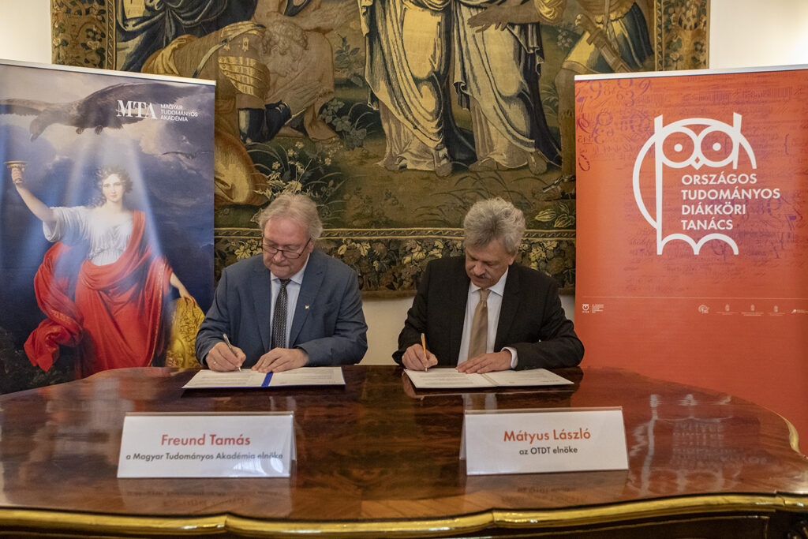 | © MTA / OTDT
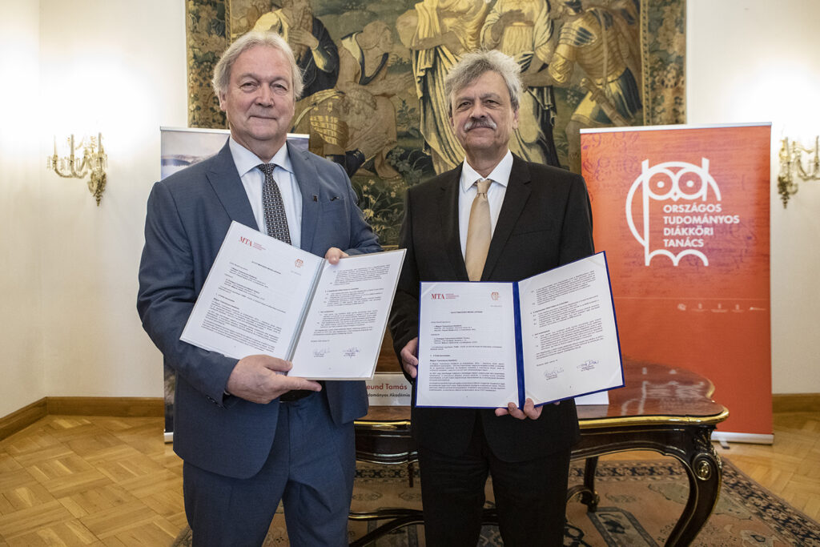 | © MTA / OTDT
Eredeti tartalom: Magyar Tudományos Akadémia
Továbbította: Helló Sajtó! Üzleti Sajtószolgálat
Ez a sajtóközlemény a következő linken érhető el:

